商贸企业怎样通过真实业务重组，评估购销经营与平台服务模式｜云上订货系统
商贸企业扩大客户与品类后，原公司可能同时承担采购垫资、仓储损耗、账期回款、售后和票据核对，利润却薄。有人建议再设一家经营公司，或把自营销售改称“平台服务”，看起来能减轻原公司的负担。若真实采购、商品控制、对客户的承诺和收付款都没变，只换合同抬头或系统商家名称，风险不会自动消失；还可能让票据与业务事实脱节。真正可评估的重组，是先把每笔交易由谁买、谁卖、谁持货、谁服务、谁担损失讲清，再比较模式下各主体的投入、收益、现金占用和退出责任。本文给出业务审查方法，不预设某一种模式能节税、补票或自动把商品收入变成服务收入。

先还原现有购销和风险，不从“缺票”倒推新主体
取同一期间的代表交易，至少覆盖主力商品、低毛利商品、预付采购、赊销客户与退货。每笔从上游采购合同和付款开始，追到入库、库存占用、客户订单、发货签收、客户收款、开票及售后。把实际承担者写在原单旁：采购价格由谁谈，商品损毁或滞销由谁承担，客户退货找谁，供应商缺票时企业怎样处理凭证和成本核算。销售额、商品毛利和现金占用要用同一组订单与期间核对，不能拿旺季成交额和淡季采购成本拼成漂亮利润。票据缺口需要识别具体供应商、具体交易及可取得的合法凭证，不能因为缺票就凭空增加一道购销或服务环节。
这里应先算“原业务不改”的基准线：客户净成交减去真实采购成本、物流与仓储、损耗退货、获客及客服成本、坏账和资金占用；再列票据与税务需复核事项。不同客户可能有不同交付责任，一张总表不足以决策。若一类商品是企业买断并拥有可处分的库存，另一类是供应商直送、企业只协助订货，这两类需要分别建账、分别评价。下图将合同承诺、货权履约、资金票据和服务交付串在一笔原单上。任何“新模式”若少了其中一条证据链，就无法说明真正改变了什么。
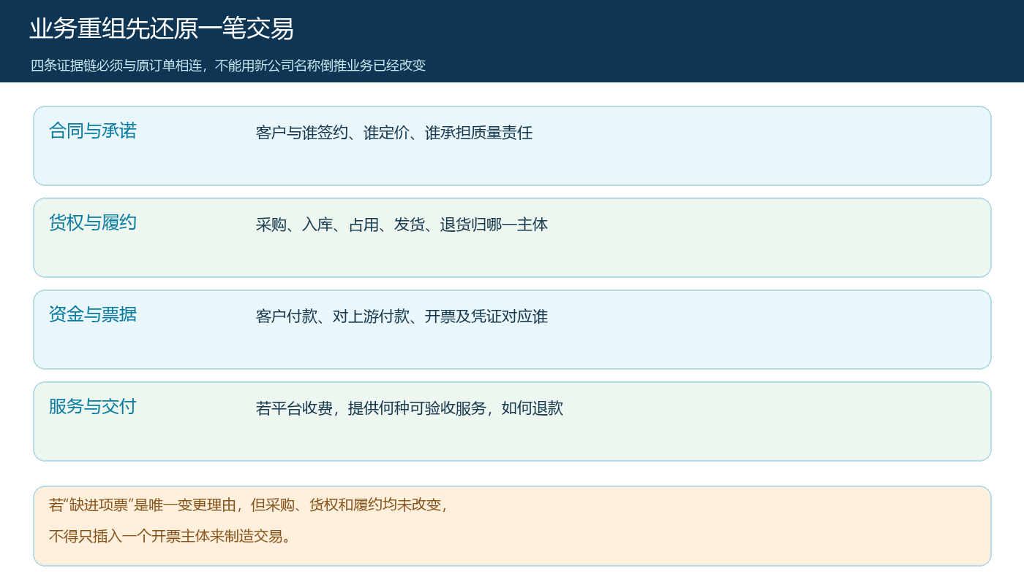
图1：业务重组的起点是交易事实；只因上游来票不足而插入主体，不能形成真实新业务。
国家税务总局关于合规开票的问答强调，发票承载的业务应真实有效、具有合理商业目的，并原则上与合同、货物或服务、资金等证据相契合；不能用拆分合同或虚增环节开具与实际不符的发票。企业可据此把“票据是否匹配真实交易”设为变更前的否决项，而不是把发票数量设为重组目标。具体业务及税务处理仍由企业财税人员结合交易核定。国家税务总局：纳税人合规开具发票问题即问即答之一

比较三种真实经营方式：改变责任才能改变收入与风险
第一种是原企业继续买断购销。它向供应商采购并控制商品，决定面向客户的价格和销售条件，承担积压、破损及客户售后。优点是客户、供应链与利润责任集中；代价是采购现金、仓储和账期都压在原企业。若只因压力大就想换名字，不改变采购条款、库存周转和授信政策，问题仍留在原处。应先评估供应商账期、按单采购、库存调拨、客户信用分层，可能比增设主体更直接。
第二种是有真实经营能力的新公司承接某品类或区域购销。它应具备能够执行采购、定价、库存、销售及售后的人员、资金和授权，并与客户及供应商建立对应合同。原公司若提供仓配或统一客服，要定义服务内容、费用和原单。公司间转移库存须有货物、合同及结算交接；不能把旧公司已售的订单在月末改抬头算给新公司。新公司只装进利润和发票，采购、商品控制与损失仍在旧公司，整体经营风险不会变小。
第三种是外部商家经营货盘，平台提供实际服务。商家可能负责商品、供货或履约，平台负责获客、下单协同、仓配、技术与客户服务中的约定部分。客户面前谁是卖方、谁能控制商品、谁承担主要履约责任，须对具体商品和交易判断，不能由“平台”“商家”“扣点”三个词直接决定。财政部《企业会计准则第14号——收入》及年报执行提示指出，涉及其他方参与销售时，应综合事实判断商品转移给客户前由谁控制商品，据此判断主要责任人或代理人；形式上的合同或收款路径不能单独代替控制事实。财政部：企业会计准则第14号——收入；财政部：关于严格执行企业会计准则的通知
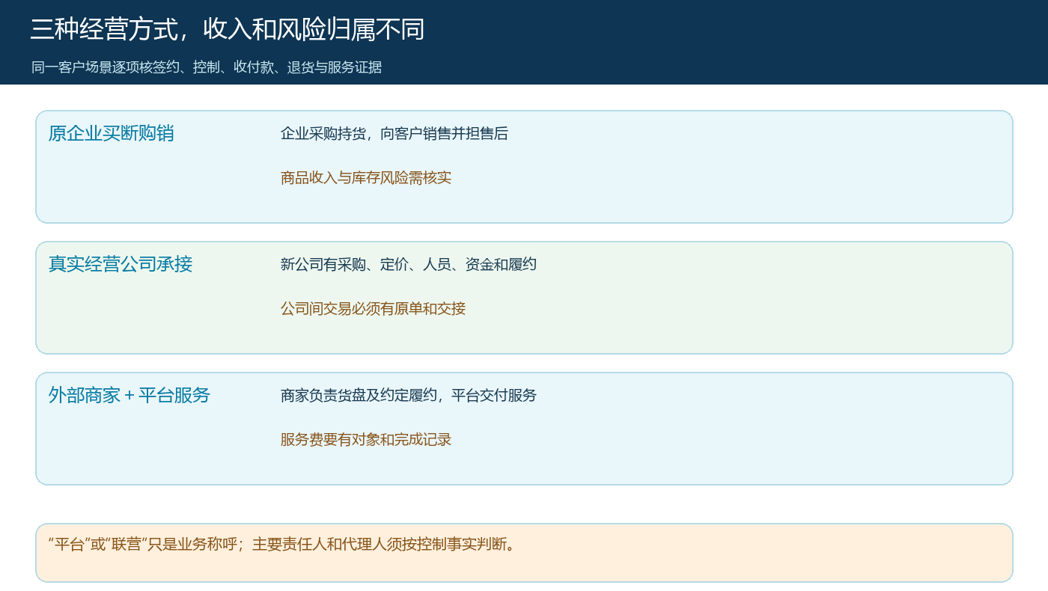
图2：三种模式按商品控制、客户承诺和服务交付区分；会计与税务结论须由专业人员依据具体合同和事实复核。
评估时把相同问题逐行问三遍：上游与谁签约，谁拥有和处置库存，谁定客户价格，谁向客户承诺交付与售后，客户向谁付款，谁承担退货，平台服务是否另有可验收结果。答案若几乎完全相同，模式改变很可能只是组织外观。若答案发生实质变化，还要估算由此新增的人力、仓库、系统权限、对账、合同和资金成本，不能只计算原公司利润下降、平台收入增加。

平台服务费要对应可交付服务，扣点本身不是证据
平台向经营公司或外部商家收费，服务范围必须比“使用平台”更具体。获客服务可写明客户来源、线索交付与归属；订货协同可写明展示、订单分发、状态通知和客服窗口；仓配服务可写明收货、存储、拣货、配送及异常赔付；技术服务可写明账号、商品维护、接口与报表。每类服务须有对象、期间、计费基数、完成证据和未完成时的减免或退款规则。若平台收取整笔货款再按比例给商家结算，资金路径只是履约安排，不足以证明平台只提供服务，也不足以自动说明商品收入按净额确认。
云上订货的联营设置界面有返款比例、订单完成后可结算天数和结算周期等字段，可以帮助落实结算规则。它显示“结算怎样执行”，并不替代合同对服务、商品责任及会计口径的判断。设计试点时，比例应来自经审批的服务或合作协议，按商家、商品、订单和退货记录计算；若平台承担仓配和客服，测算服务费能否覆盖实际交付成本。若某品类退货频繁，还须明确原订单结算后的退款如何冲回，避免商家已结算、平台却独自承担全额售后。
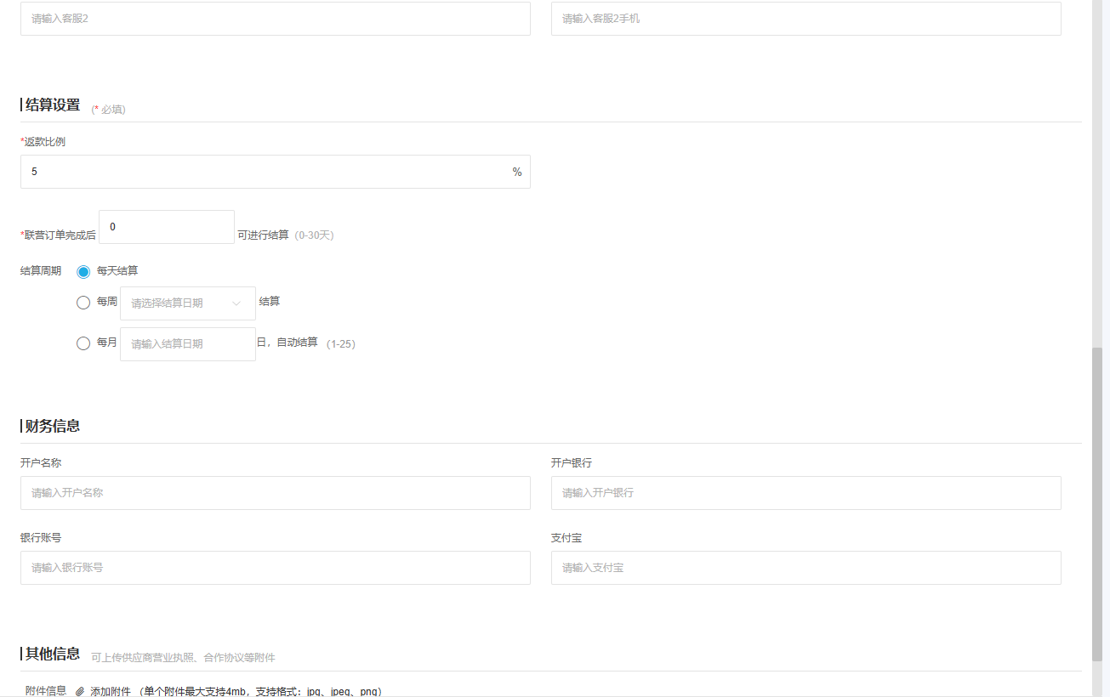
图3：结算参数可执行合同约定，但不能单独证明服务已发生，也不能决定收入确认方式。
合作方资料同样要真实可核。系统商家资料可记录经营范围、仓配方式、商品发布权限和结算方式；设置“商家发货、不入平台仓”时，要有相应发货、签收和退货安排。若实际货仍由原企业采购持有，却把商家方式配置为“不入平台仓”，系统库存与真实货权就可能分离。下图是实际商家资料字段示例，应用于核对运营设置是否吻合协议，不代表截图中的示例商家已经具备某种税务或会计资格。
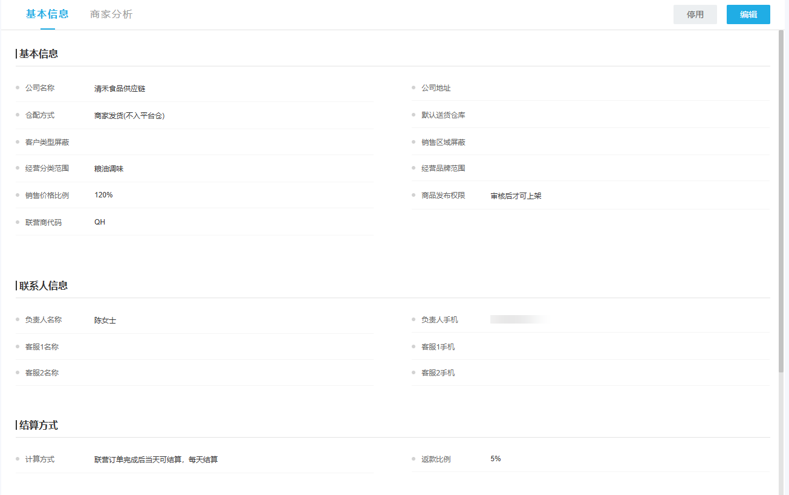
图4：商家资料反映经营约定的系统映射；货权、售后及资金仍以真实交易和合同为准。

用正常订单和退货订单跑完证据链
试点先选一种代表商品、一个供应商、一个客户，不碰全量历史。正常单从商品发布和客户看到的卖方开始，依次核查客户订单、商家子单或采购单、仓库出库或商家直送、客户签收、收款、开票与对经营方结算。每一步都记录责任主体和原单号。再用同类商品制造一笔可控退货，核客户向谁申请、商品退到谁的仓、退款由谁支付、平台服务费是否冲减、商家已结算金额如何追回，以及原成本和往来能否对应。若只能靠财务月末手改一个余额，说明模式尚未形成日常可执行流程。
新公司承接购销的试点还要多做两项。其一，选一笔原公司存货，确认是留在原公司卖完，还是通过真实业务凭证转给新公司；不能只改库存所属仓名。其二，选一个有未完客户订单和应收的客户，明确旧单谁继续履约、谁收旧账、售后如何追溯。平台模式则要核对商家商品和平台服务在客户侧如何披露、客户退货后商家与平台各自承担什么。一个模式只有在正常、逆向和退出三种状态都有责任人和凭证，才可扩大到更多商品或区域。

比较整体收益，不把利润在主体之间搬来搬去当改善
将三种方案放进同一张测算表，使用同一期间、同一批真实订单及一致的退货口径。首先算客户实际净支付与上游商品成本，再扣物流仓储、损耗、客服、技术、销售、坏账和资金占用。其次按真实服务把平台收入和成本分别归集，按真实购销把经营公司或商家的收入、成本、库存和售后责任归集。最后由财务和税务专业人员核对各主体合法票据、税费、关联交易及收入确认口径。总集团收益不能因为内部转一手货、生成一张服务费单据就凭空增加；若表中某主体利润上升，而相应成本和风险在另一个主体消失，先找重复计算或漏项。
教学算例可用一笔客户净支付十万元的订单。原企业若以七万六千元采购商品并承担仓配六千元、客服与获客四千元、预计退货损耗两千元，账面上还剩一万二千元可覆盖管理、资金和税费等，不能直接称作净利润。改用平台模式时，若平台确实提供获客、技术和仓配，并约定服务费一万元，就要同时算平台交付该服务的真实成本，以及经营方承担的采购、退货、资金和库存成本。若只是把原企业的订单划到新商家名下，服务团队、仓库和采购资金没有变化，整体可分配收益可能更少，因为新增公司管理、对账及合规成本。数字只示范测算方法，不是某企业的税务建议。
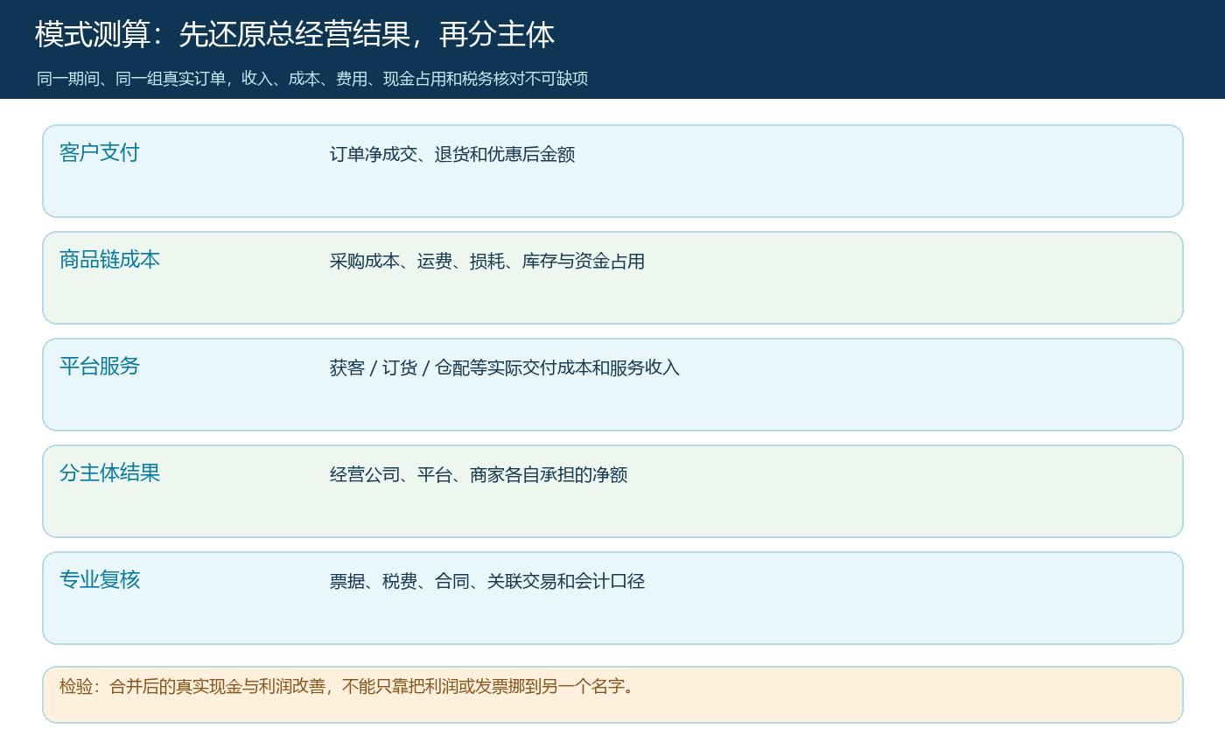
图5：先验证整体经济结果，再分主体归属；不把内部转移金额误当新增利润。

决策闸门：什么时候值得改，什么时候应先修原业务
值得进入重组试点的条件是：新的经营主体确实承担可验证的采购、定价、库存、客户交付与售后职责；或外部商家确实经营其货盘，平台也有可交付、可计费的服务。合同、人员、系统权限、资金账户、仓库和原单能互相印证。此时先小范围试点，复核正常单、退货单、跨主体交接和三个月现金占用，再由管理层决定是否扩围。若上游依旧不给合法凭证、货仍由原企业买断、平台只新增一个结算百分比，那么优先处理供应商选择、采购条款、库存周转与客户账期，不应把组织拆分当成问题已解决。
试点验收至少保留四类结果：每笔客户订单能追到真实卖方与履约人；库存与应收应付不跨主体悬空；实际服务能被合作方及平台共同验收，退货时能冲回；整体税前经营结果及经专业复核后的税费、现金占用，比原方案有可持续改善。任一项说不清就暂停扩大。重组不是为系统配置寻找业务，而是在真实业务改变且能承担新增责任时，让系统、合同、票据与经营结果共同反映它。

